Paredes y muros
1. Paredes Según la función.
2. Pared apiñonada, hastial.
3. Pared medianera
4. Pared maestra o de carga
5. Muro de fachada
6. Pared arriostramiento
7. Pared ciega
8. Pared según verticalidad.
9.a plomo
10. escarpada

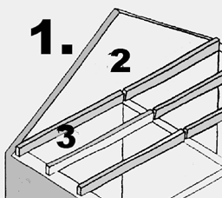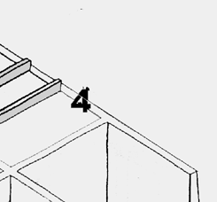
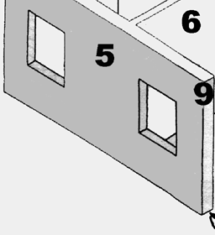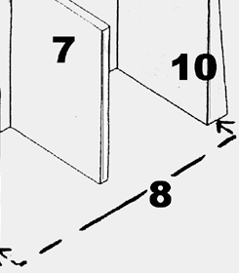

11. Paredes
según materiales
 | 12. citara o media de asta  13. de asta o a tizón  14. hueca o a la capuchina  15. cerámica armada  16. pared de sillería  17. pared de sillarejos  18. de mampostería  19. tapia  20. de bloques de hormigón
  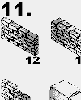 | 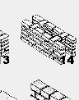
  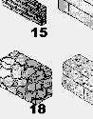 | 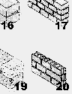

Piedra y mahon
Diversas construcciones de fabrica de ladrillo y piedra.
Nombres tecnicos de los mismos

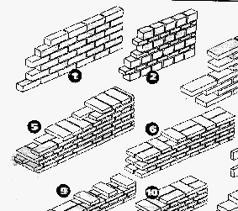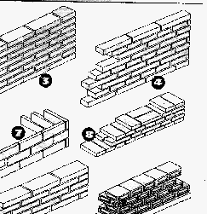
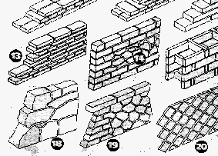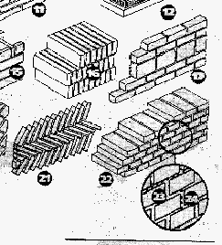
- aparejo isódomo.  - aparejo seudoisodomo  - aparejo a soga a a media asta  - aparejo ingles antiguo  - aparejo ingles  - aparejo diatónico  - aparejo a panderete  - aparejo gótico o flamenco | - aparejo belga  - aparejo holandes  - aparejo de soga a tercio de hasta  - aparejo almohadillado de diamante  - aparejo americano  - aparejo emplectón  - aparejo de panderete y sardineles  - aparejo de sardineles | - aparejo cilópeo  - aparejo poligonal  - aparejo reticular  - aparejo espigado  - aparejo a tizón en hojas de helecho  - tendel  - llaga

Colocación de adoquines
Ejecución del pavimiento.
Elementos.
Preparación de la explanada.
Extensión y compactación de la subbase.
Extensión y compactación de la base.
Bordes de confinamiento.
Extensión y nivelación de la capa de arena.
Colocación de los adoquines.
Vibrado del pavimento.
Sellado con arena.

Elementos.
- Capa de arena
- Sirve como base de apoyo al adoquín, permitiendo su correcta compactación y nivelación.
- Desempeña una función drenante, especialmente en el caso de que el firme esté constituido por una base de hormigón magro.
- Actúa como una fuente de arena para rellenar la parte inferior de las juntas.
- El espesor de la capa de arena es de 5 cm.
- Se recomiendan arenas lavadas.
- Arena de sellado
  - Es arena fina que ocupa el espacio existente entre los adoquines.
  - Ayuda a confirmar los bloques laterales ( de 2 a 3 cm).
  - Transmite las cargas verticales entre ellos.
  - Se recomiendan arenas lavadas.
- Bordes de Confinamiento
  - Evitan el desplazamiento de las piezas, la apertura de las juntas y la pérdida de trabazón entre los adoquines, causados por el empuje horizontal.
  - Profundidad de al menos 15 cm por debajo de los adoquines.
Tipos:
    - Rígola de drenaje
    - Bordillo y rígola
    - Piezas prefabricadas
    - Muro
    - Bloque de hormigón expuesto
      - Bloque de hormigón cubierto
- Bordillo

Preparación de la explanada.
- La explanada ha de ser seca y bien drenada (30 cm por debajo del terreno), posteriormente se debe retirar todas las raíces y materia orgánica.
- Compactación de la explanada (al menos 40 cm de profundidad). Definida por:
  - Indice de huecos 5%.
  - Densidad 95% de la máxima obtenida en el ensayo Proctor normal.
  - Densidad seca 90% de la máxima obtenida en el ensayo Proctor modificado.
Extensión y compactación de la subbase.
- Extensión en tongadas, con un espesor compactado entre los 10 y 15 cm.
- La estabilización del pavimento depende del tiempo que transcurra entre la preparación de la mezcla y la extensión de la capa.
- Se ha de conseguir que la densidad sea como mínimo mayor o igual a la que corresponda al 95% de la máxima obtenida en el ensayo Proctor modificado.
- La superficie acabada no deberá rebasar en más de 1/5 el espesor previsto en los planos.
Extensión y compactación de la base.
- El grado de compactación de la base (zahorra artificial) tiene que alcanzar como mínimo el 98% del ensayo Proctor modificado, en el caso de que el tráfico sea ligero y el 100% para tráfico pesado.
- Tras la compactación y ajuste, es prudente proceder al sellado de la base, mediante con una ligera aplicación de un betún de curado rápido o una emulsión bituminosa para evitar que las filtraciones de agua a través de las juntas del pavimento dañen la base de material suelto.
- El curado se realizará con productos filmógenos que eviten la pérdida de agua en el primer período de endurecimiento del hormigón.
- La preparación de la base deberá extenderse hasta los bordes de confinamiento (no debe ser menor de 10 cm)
Ejecución de los bordes de confinamiento.
- Contienen el empuje hacia el exterior que produce el pavimento, evitando los desplazamientos de las piezas, aperturas de las juntas y pérdidas de trabazón entre los adoquines.
- Evitan que la arena que constituye el lecho pueda dispersarse.
- El borde de confinamiento debe apoyarse, como mínimo 15 cm por debajo del nivel inferior de los adoquines, para poder garantizar la fijación deseada.
- Están situados sobre hormigón, con la precaución de sellar las juntas verticales entre los elementos contiguos, evitando la salida de la arena (capa de arena y arena de sellado).
Extensión y nivelación de la capa de arena.
- Se ha de conseguir una capa uniforme en cuanto a comportamiento y en espesor.
- La arena debe tener un contenido de humedad entre un 6% y un 8%.
- El espesor final de la capa de arena, una vez colocados los adoquines y vibrado el pavimento, debe estar comprendido entre 3 y 5 cm.

Colocación de adoquines.
- Los Adoquines deben situarse lo más cerca posible de la superficie de colocación
- Los Adoquines pueden colocarse de dos formas, manualmente o mecánicamente.
Vibrado del pavimiento.
- Por compactación se entiende la acción de ajustar los adoquines en el lecho de colocación (debe ser realizada antes del final de cada turno de trabajo).
- Antes de efectuar la compactación, asegurarse de que la superficie del pavimento y la placa del vibrador estén bien limpios y secos ( mediante placa vibratoria o rodillos mecánicos estáticos o dinámicos).
- El primer ciclo compacta los adoquines en la capa de arena con las juntas medio rellenas.
- El segundo ciclo de compactación hasta llevar el pavimento hasta su estado final.
- En la compactación de superficies con inclinación se recomienda que ésta se realice en sentido transversal de la pendiente y en sentido ascendente.
Sellado con Arena.
- La extensión de una ligera capa de arena (fina y seca) sobre la superficie del pavimento, completa el sellado de juntas.
- La arena debe ser barrida dentro de las juntas para que la arena penetre en los espacios dejados entre los adoquines.
- Posteriormente se realiza un vibrado final que asegura el mejor llenado de las juntas.
- La arena sobrante sobre el pavimento debe retirarse mediante un barrido, no por lavado con agua.
- No efectuar una limpieza inmediatamente después ya que la adaptación de las juntas es gradual, y requiere más fases de vertido de arena

HERRAMIENTAS Y MATERIALES
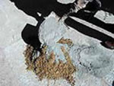
PARA EMPEZAR, ¿ COMO PREPARAR EL MORTERO ?:
¿ Qué es el mortero ?, es la mezcla utilizada en albañilería para sujetar, fijar, recibir, tapar los materiales cerámicos de la construcción.
En la preparación del mortero intervienen tres componentes: agua, arena y cemento.
Agua: cualquier tipo de agua normal, se puede utilizar para realizar la mezcla con los otros elementos.
Arena: puede ser arena de playa o caliza, de cantera. En cuanto al granulado de la arena la podemos encontrar con grano fino, mediano y grueso. En el momento de utilizar la arena debemos tener en cuenta que no tenga elementos extraños de otros materiales.
La arena más utilizada actualmente, es la caliza aunque también podemos emplear la de río si anteriormente ha sido lavada.
Cemento: existen muchos tipos de cementos dependiendo del trabajo que queramos realizar. El cemento normal lo emplearemos para levantar tabiques, rasear paredes, tapar agujeros, etc.
Cementos de cola mezclados con agua se utilizan para colocar azulejos, baldosas, baldosines, etc.
Herramientas: algunas herramientas que podemos necesitar para hacer la mezcla son, una paleta, pala o taladro de alta potencia con varilla mezcladora para mortero.
Podemos hacer el mortero en el suelo, con un cesto amasador o con una hormigonera para grandes cantidades.
Normalmente las proporciones a emplear en la mezcla es de un 80 % de arena y un 20 % de cemento, o de 75 a 25, aunque debemos tener en cuenta que cuanto más cemento utilicemos más rápidamente fraguará la mezcla.
Tampoco es interesante realizar la mezcla con mucho cemento cabe la posibilidad de que agriete facilmente.
Al añadir el agua debemos considerar que la mezcla no esté demasiado caldosa porque no tendría consistencia para trabajarla, ni tampoco muy seca, tendríamos problemas de agarre y perdería sus propiedades.
HACER UNA PARED CON LADRILLOS:
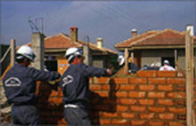
¿ Qué materiales empleamos ? para levantar ( tabicar ) una pared con ladrillos necesitaremos una determinada cantidad de ladrillos. La forma de saber cuantos vamos a necesitar es calcular cuantos necesito para un metro cuadrado y multiplicarlos por los metros a tabicar. Será importante calcular un 5 % más por posibles roturas y ajustes en los remates.
Tipos de ladrillo: existen muchos tipos de ladrillo según su medida y número de agujeros interiores, aunque los más utilizados son el tabiquero grande o pequeño de tres agujeros y estrecho, el machetón grande o pequeño de cuatro agujeros, más ancho que el tabiquero, y el chingolo de seis agujeros y más ancho en su base.
El ladrillo caravista utilizado para paredes de fachada es más compacto, estético, con laterales lisos sín rugosidad.
En el capítulo hacer una pared con ladrillos caravista podemos ver como realizarla.
El tabiquero es el más empleado para paredes interiores de viviendas, y para paredes entre viviendas el machetón o el chingolo.
Emplearemos mortero de cemento para la unión entre ladrillos. En el capítulo preparación de mortero veíamos como realizar la mezcla de mortero.
Herramientas: necesitaremos una paleta, pala o taladro de alta potencia con varilla mezcladora para hacer la mezcla del mortero. Podemos hacer el mortero en el suelo, con un cesto, amasador o con una hormigonera para grandes cantidades, puntas cuerda fina y la plomada.
¿ Paraqué sirve la plomada ? con la plomada calculamos el nivél vertical de referencia desde el techo al suelo en un extremo de la pared, donde empezaremos a levantar la pared y posteriormente cojeremos otra guía vertical de referencia en el otro extremo de la pared.
¿ Cómo se utiliza la plomada ? elegimos donde comenzar la pared. Desde el techo en vertical dejamos colgar el peso, que tiene forma de peonza, hasta que se establiza en su movimiento, una vez quieto clavamos una punta de acero en el lugar exacto del suelo donde se ha parado el peso y en la parte del techo desde donde hemos tomado la referencia clavamos otra punta. Atamos una cuerda fina de punta a punta y ya tenemos calculado un extremo de la pared.
En el otro extremo realizamos la misma operación y posteriormente atamos una cuerda horizontal con nudos correderos desde una cuerda vertical hasta la otra.
De este modo tenemos las referencias vertical y horizontal para poder hacer la pared.
En otras ocasiones, como en la foto, no podemos tomar la referencia al techo, la forma de solucionarlo es colocar una barra o guía metálica a ambos lados de la pared que queremos levantar.
Levantar la pared: En primer lugar calculamos el nivél vertical de referencia desde el techo al suelo en un extremo de la pared, donde empezaremos a tabicar y posteriormente cojeremos otra guía vertical de referencia en el otro extremo de la pared.
Bajaremos la cuerda corredera para que nos guíe el paralelo de esta con la primera hilera de ladrillos. En el siguiente paso echamos una base de mortero de la misma anchura del ladrillo donde comenzaremos la hilera y apoyaremos los ladrillos sobre el mortero golpeando levemente a estos para que se asienten en la base. Es importante recibir con mortero entre los laterales de los ladrillos y dejar una separación mínima de un centímetro.
En la segunda hilera subiremos la cuerda a la misma altura, apoyaremos los ladrillos con el mortero ya incorporado en la base y costado, y en forma cruzada sobre la primera de tal manera que no coincidan las juntas verticales de ambas hileras.
Esta operación se repite hasta que terminemos con la ultima hilera en el techo o hasta donde tengamos previsto levantar la pared.
HACER UNA PARED CON LADRILLOS CARAVISTA:
¿ Qué materiales empleamos ? para levantar ( tabicar ) una pared con ladrillos necesitaremos una determinada cantidad de ladrillos. La forma de saber cuantos vamos a necesitar es calcular cuantos necesito para un metro cuadrado y multiplicarlos por los metros a tabicar. Será importante calcular un 5 % más por posibles roturas y ajustes en los remates.
Ladrillo caravista: el ladrillo caravista empleado para paredes de fachada es más compacto que los ladrillos utilizados para paredes interiores.
Sus laterales lisos, sín rugosidad y uniformes, le dan una estética decorativa propia para exteriores.
Emplearemos mortero de cemento para la unión entre ladrillos. En el capítulo preparación de mortero veíamos como realizar la mezcla de mortero.
Herramientas: necesitaremos una paleta, pala o taladro de alta potencia con varilla mezcladora para hacer la mezcla del mortero. Podemos hacer el mortero en el suelo, con un cesto, amasador o con una hormigonera para grandes cantidades, puntas, cuerda fina y la plomada.
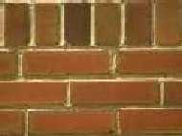
¿ Paraqué sirve la plomada ? con la plomada calculamos el nivél vertical de referencia desde el techo al suelo en un extremo de la pared, donde empezaremos a levantar la pared y posteriormente cojeremos otra guía vertical de referencia en el otro extremo de la pared.
¿ Cómo se utiliza la plomada ? elegimos donde comenzar la pared. Desde el techo en vertical dejamos colgar el peso, que tiene forma de peonza, hasta que se establiza en su movimiento, una vez quieto clavamos una punta de acero en el lugar exacto del suelo donde se ha parado el peso y en la parte del techo desde donde hemos tomado la referencia clavamos otra punta. Atamos una cuerda fina de punta a punta y ya tenemos calculado un extremo de la pared.
En el otro extremo realizamos la misma operación y posteriormente atamos una cuerda horizontal con nudos correderos desde una cuerda vertical hasta la otra. De este modo tenemos las referencias vertical y horizontal para poder hacer la pared.
En otras ocasiones, no podemos tomar la referencia al techo, la forma de solucionarlo es colocar una barra o guía metálica a ambos lados de la pared que queremos levantar, atando posteriormente una cuerda de lado a lado de las guías.
Levantar la pared: En primer lugar calculamos el nivél vertical de referencia desde el techo al suelo en un extremo de la pared, donde empezaremos a tabicar y posteriormente cojeremos otra guía vertical de referencia en el otro extremo de la pared.
Bajaremos la cuerda corredera para que nos guíe el paralelo de esta con la primera hilera de ladrillos. En el siguiente paso preparamos una base de mortero de la misma anchura del ladrillo donde comenzaremos la hilera y apoyaremos los ladrillos sobre el mortero golpeando levemente a estos para que se asienten en la base. Es importante recibir con mortero entre los laterales de los ladrillos y dejar una separación mínima de un centímetro.
En la segunda hilera subiremos la cuerda a la misma altura, apoyaremos los ladrillos con el mortero ya incorporado en la base y costado, y en forma cruzada sobre la primera de tal manera que no coincidan las juntas verticales.
Esta operación se repite hasta que terminemos con la ultima hilera hasta donde tengamos previsto levantar la pared.
Las juntas entre ladrillos deben ser uniformes, de la misma anchura, sín vacíos y sín poros, de tal manera que no me permita filtraciones de agua.
El remate final de la última hilera es posible terminar con el ladrillo en forma horizontal o en vertical como en el dibujo.
PAREDES EN ESCUADRA :
Para levantar dos parades que se encuentran en escuadra o ángulo, seguiremos los mismos pasos que explicamos en el capítulo hacer una pared con ladrillos.
La única diferencia que tenemos que tener en cuenta es que tendremos que calcular una tercera guía donde terminará una de las paredes.
La guía que escojamos para el encuentro de las paredes será la referencia para los dos extremos.
Levantar las paredes: calculamos los tres niveles verticales de referencia desde el techo al suelo, delimitando los extremos de las paredes a levantar con las cuerdas correderas.
Bajaremos la cuerda corredera para que nos guíe el paralelo de esta con la primera hilera de ladrillos.
En el siguiente paso echamos una base de mortero de la misma anchura del ladrillo donde comenzaremos la hilera y apoyaremos los ladrillos sobre el mortero golpeando levemente a estos para que se asienten en la base. Es importante recibir con mortero entre los laterales de los ladrillos y dejar una separación mínima de un centímetro.
En la segunda hilera subiremos la cuerda a la misma altura, apoyaremos los ladrillos con el mortero ya incorporado en la base y costado, y en forma cruzada sobre la primera de tal manera que no coincidan las juntas verticales.
Esta operación se repite hasta que terminemos con la ultima hilera en el techo o hasta donde tengamos previsto levantar la pared.
Las paredes en escuadra:
Para que ambas paredes queden sujetas entre sí realizaremos los encuentros cruzados en la escuadra.
Imaginemos que entrecruzamos los dedos de nuestras manos de tal manera que los dedos son los últimos ladrillos de cada hilera encontrándose en la escuadra.
Esto significa que ambos tabiques se alternarán en cada fila terminando dentro de la otra pared.
Conseguimos así dar consistencia al encuentro de las dos paredes.
HACER UN ARCO CON LADRILLOS CARAVISTA:
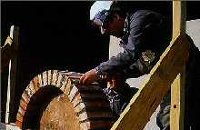
¿ Qué materiales empleamos ? para levantar una pared con ladrillos caravista necesitaremos una determinada cantidad de ladrillos. La forma de saber cuantos vamos a utilizar es medir el arco y dividirlo por la anchura de la base de una ladrillo caravista.
Descontaremos la separación que tenemos que dejar entre ladrillos, aproximadamente 2 cmts.
Emplearemos mortero de cemento para la unión entre ladrillos. En el capítulo preparación de mortero veíamos como realizar la mezcla de mortero.
Herramientas: necesitaremos una paleta, pala o taladro de alta potencia con varilla mezcladora para hacer la mezcla del mortero. Podemos hacer el mortero en el suelo, con un cesto o amasador.

Construir el arco: para realizar el arco construiremos dos columnas, una a cada lado del mismo donde se apoyaran los dos extremos o descansaremos los extremos sobre dos paredes.
Las columnas las levantamos con ladrillo caravista para seguir una misma estética y el modo de construirlas es igual que la pared de caravista, en el capítulo hacer una pared con ladrillo caravista se explica la forma.
Una vez que tenemos las dos columnas o bases de apoyo, haremos una plantilla de madera o plástico que tenga las mismas dimensiones y forma que el arco a construir. De tal manera que quede fija sobre las dos columnas y que resista el peso de los ladrillos.
Se colocan los ladrillos con el mortero siguiendo el mismo ángulo que la plantilla, dejando una pequeña separación entre ellos la cual será menor en el interior y mayor en el exterior del arco, consiguiendo adaptarnos a la dos curvaturas.
Para que las bases del arco soporten el peso por igual colocaremos los ladrillos alternativamente de un extremo a otro para que ambos extremos se encuentren en el centro, siendo el ladrillo del centro del arco el último en poner.
Una vez que el mortero haya endurecido podemos retirar la plantilla y rematar las juntas interiores de un modo uniforme y por igual.
Recuerde que la estética en el ladrillo caravista es el realizar las juntas bien rematadas, lisas y sín agujeros por donde se pueda filtrar el agua.
Podemos cubrir el hueco interior con pared de ladrillos o dejar el vacío interior a modo decorativo.

